BÁO CÁO TIẾN ĐỘ DỰ ÁN

Phát triển hệ thống Hỏi–Đáp đa phương thức dựa trên RAG trong lĩnh vực Giao thông - Văn hoá và Du lịch
Thành viên thực hiện: Ngô Anh Tuấn, Trần Ngọc Phát
Giảng viên hướng dẫn: Trần Thanh Phước
Tuần 2 & 3 – Giai đoạn 1 – Ngày 10/10/2025

Tóm tắt nội dung
Trong hai tuần vừa qua, nhóm đã hoàn tất việc xác lập yêu cầu chi tiết và môi trường phát triển. Trọng tâm công việc là chuyển từ giai đoạn thu thập dữ liệu mẫu sang quy mô lớn, đồng thời xây dựng và thực thi thành công pipeline xử lý-vector hóa dữ liệu cho toàn bộ kho dữ liệu thô đã thu thập được.

Công việc thực hiện
- Hoàn thiện tài liệu yêu cầu chi tiết (phiên bản V1.1) sau khi nhận góp ý từ Giảng viên hướng dẫn.
- Thiết lập và container hóa thành công môi trường phát triển bằng Docker và Docker Compose, đảm bảo tính nhất quán và dễ dàng chuyển giao.

Thu thập và Tiền xử lý Dữ liệu
- Dưới đây là danh sách chi tiết các nguồn dữ liệu thô mà nhóm đã thu thập thành công, được phân loại theo từng lĩnh vực:
- Lĩnh vực Giao thông
- Tên file: stops_hcm.json
- Định dạng: JSON
- Nội dung: Đây là bộ dữ liệu có cấu trúc, chứa thông tin chi tiết về các trạm dừng xe buýt tại TP.HCM. Mỗi đối tượng trong file bao gồm mã trạm, tên trạm, tọa độ địa lý (kinh độ, vĩ độ), và danh sách các mã số tuyến xe buýt đi qua trạm đó.
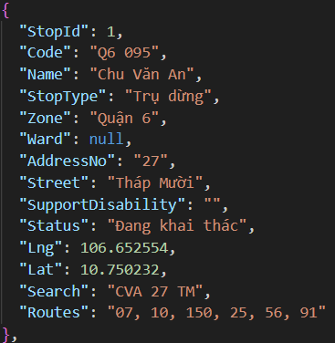

- Lĩnh vực Du lịch
- Tên file: KhuDiemDuLich.csv và CoSoDatChuan.json
- Định dạng: CSV và JSON
- Nội dung: Hai file này cùng nhau tạo thành bộ dữ liệu về du lịch. KhuDiemDuLich.csv liệt kê các khu và điểm du lịch lớn, trong khi CoSoDatChuan.json cung cấp danh sách các cơ sở lưu trú, nhà hàng, và trung tâm mua sắm đạt chuẩn du lịch. Cả hai đều chứa thông tin quan trọng như tên địa điểm, địa chỉ chi tiết, và loại hình.
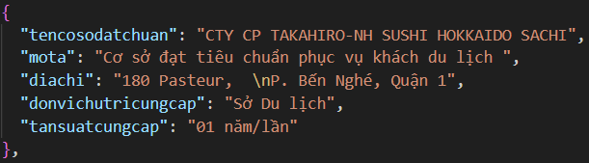

- Lĩnh vực Văn hóa & Tổng hợp
- Tên file: culture_vi_enriched.json
- Định dạng: JSON
- Nội dung: Chứa một bộ sưu tập lớn các bài viết dạng văn bản dài về nhiều khía cạnh của văn hóa và lịch sử Việt Nam. Mỗi mục bao gồm tiêu đề, nguồn và nội dung chi tiết, rất quan trọng cho việc trả lời các câu hỏi sâu.
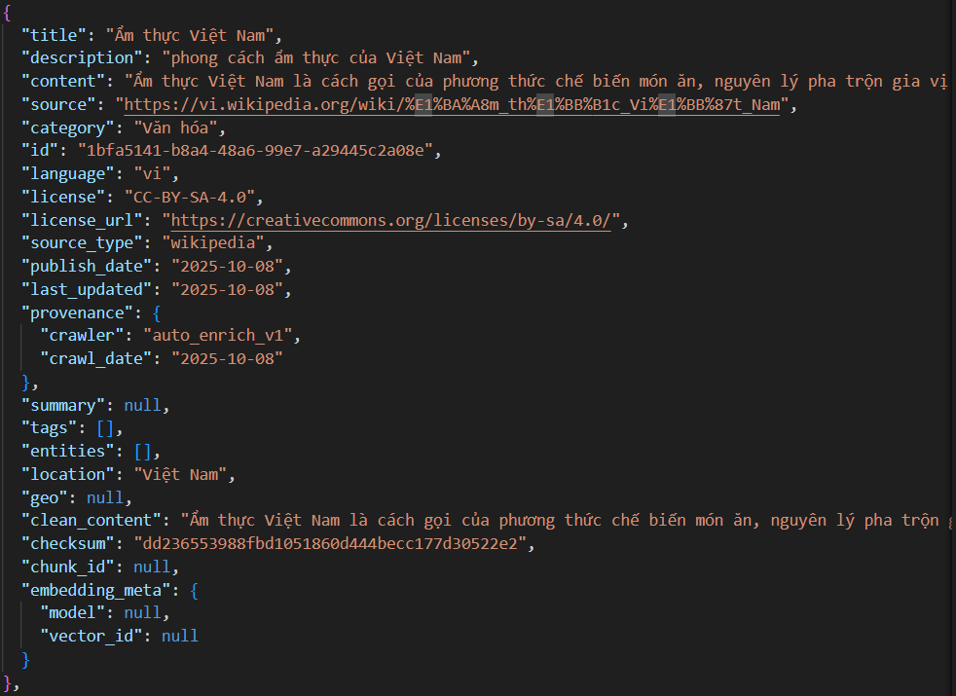
- Tên file: VIET-NAM-VAN-HOA-VA-DU-LICH.pdf
- Định dạng: PDF
- Nội dung: Một tài liệu dạng sách/cẩm nang, cung cấp kiến thức tổng quan và có hệ thống về văn hóa-du lịch. Đây là nguồn dữ liệu phi cấu trúc, cần được trích xuất và xử lý kỹ lưỡng để khai thác kho tàng tri thức bên trong.

Kế hoạch tuần 4 (13/10 - 19/10)
- Tuần tới, nhóm sẽ tập trung hoàn toàn vào việc tiền xử lý và chuẩn hóa toàn bộ kho dữ liệu thô đã thu thập
- Làm sạch và Chuẩn hóa Văn bản (Cleaner Text): Xây dựng và thực thi các script tự động để làm sạch dữ liệu văn bản. Công việc bao gồm chuẩn hóa Unicode, loại bỏ các ký tự nhiễu, thẻ HTML, và các định dạng không nhất quán từ tất cả các nguồn (JSON, CSV, và text trích xuất từ PDF).
- Thu thập và Xử lý Dữ liệu Hình ảnh: Tất cả ảnh sẽ được resize về một kích thước chuẩn để tối ưu hiệu năng. Đồng thời, nhóm sẽ tạo một file metadata để gán nhãn (label) cho từng ảnh với địa danh và mô tả tương ứng.
- Thử nghiệm OCR: Đã tiến hành thử nghiệm thư viện OCR trên một vài ảnh có chứa văn bản (biển hiệu, bảng thông tin) để đánh giá khả năng trích xuất thông tin bổ sung. Kết quả ban đầu cho thấy khả năng ứng dụng tốt cho việc làm giàu dữ liệu.
- Tạo Schema Document: Sẽ định nghĩa và áp dụng một schema document thống nhất cho tất cả các loại dữ liệu. Mỗi mẩu thông tin (trạm xe buýt, địa điểm du lịch, bài viết văn hóa) đều được chuyển đổi thành một chuỗi văn bản có cấu trúc và ngữ cảnh rõ ràng.
- Thiết lập Luật Chia nhỏ (Chunking Rules): Sẽ thiết lập và áp dụng các quy tắc chia nhỏ văn bản cho các tài liệu dài. Nhóm sử dụng chiến lược RecursiveCharacterTextSplitter với kích thước và độ chồng lấn (overlap) hợp lý để đảm bảo ngữ nghĩa không bị mất khi đưa vào embedding.

